ExploreZ Festival 2025 – Theater, Kunst en Dialoog over Natuur & Mens: NU
Amsterdam, 29 april 2025 – ZID Theater presenteert de nieuwste editie van het internationale en multidisciplinaire ExploreZ Festival. Van 16 t/m 25 mei transformeert Amsterdam in een levend podium vol theater, dans, performance, workshops, artist talks en boekpresentaties. Onder het actuele thema ‘Natuur & Mens: NU’ nodigt ExploreZ uit tot reflectie, verwondering en ontmoeting.

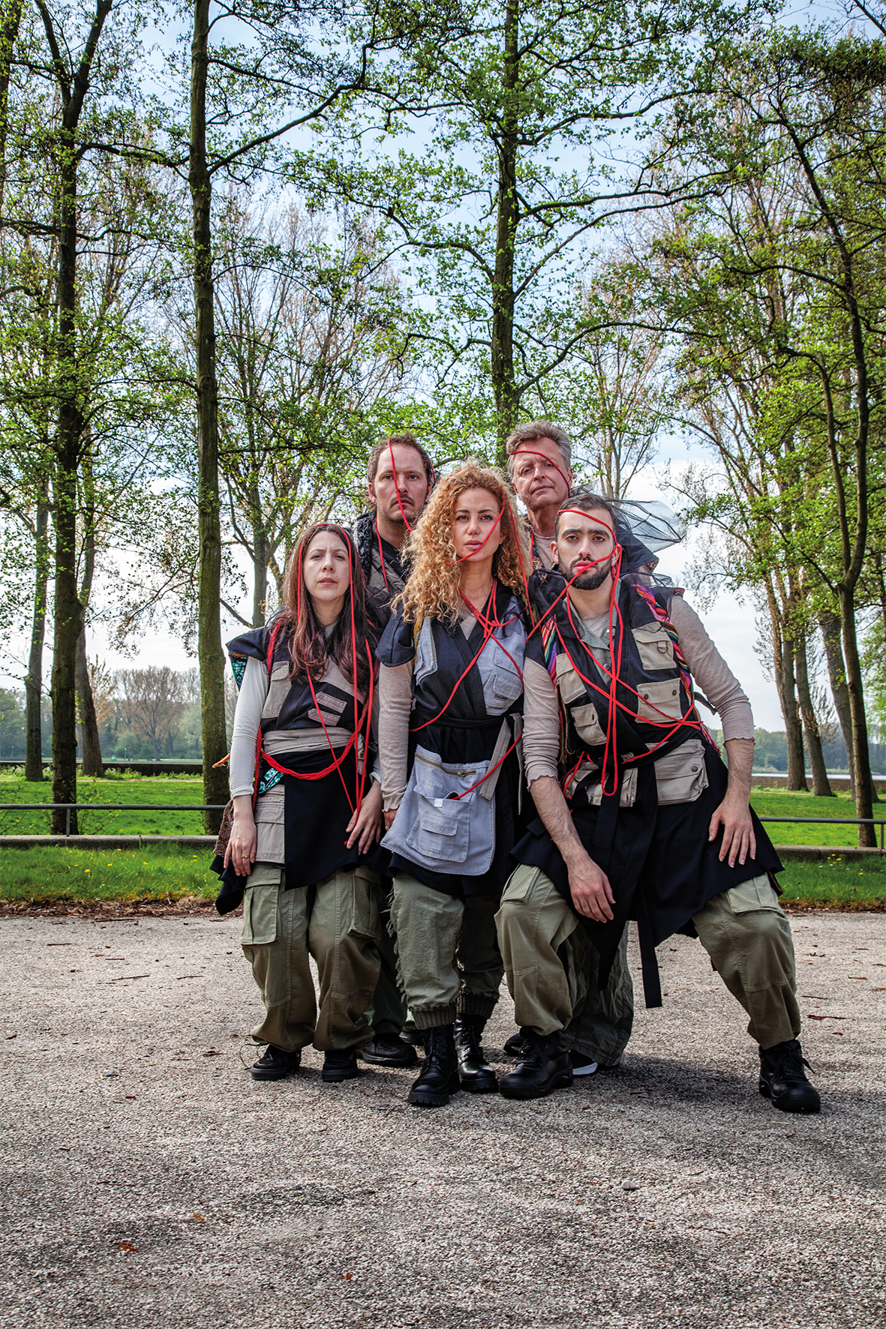

Een podium voor diversiteit en verbinding

Het ExploreZ festival biedt ruimte aan gevestigde én opkomende makers uit binnen- en buitenland. Verhalen die je nog niet kende, kunstvormen die je verrassen – vaak vanuit perspectieven die zelden worden gehoord.
“ExploreZ verbindt mensen door kunst,” zegt Karolina Spaić, artistiek directeur van ZID Theater. “We creëren ruimte voor nieuwkomers en brengen Amsterdammers samen om elkaars verhalen te ontdekken.”

ZUURSTOF – Première van ZID Theater
Locatietheater in de openlucht

Na het succes van WATER brengt ZID Theater het tweede deel van haar trilogie over natuur en menselijke verbinding:
ZUURSTOF
. Deze nieuwe multidisciplinaire voorstelling speelt op bijzondere buitenlocaties, waaronder het Van Eesteren Museum (Sloterplas) en het Erasmuspark in Amsterdam-West.
Waar kunnen we nog ademhalen?

In deze interactieve buitenvoorstelling worden persoonlijke verhalen, rituelen en fysieke performance samengebracht in een poëtische ode aan zuurstof—de onzichtbare kracht die ons verbindt met de natuur. Geïnspireerd door
De laatste boom
(Luke Adam Hawker) en
Het boek van hoop
(Jane Goodall), biedt ZUURSTOF een moment van collectieve reflectie in de buitenlucht.
Concept & Regie:
Karolina Spaić
| Co-creatie, tekst en performance:
Sebo Bakker, Nivin Baranbo, Daan Bosch, Dora Draghi, Issam Zemmouri
| Kostuums:
MAB – Marija Teodosijevic
| Scenografie:
Rebecca Lillich
| Artistiek advies: Wendela de Vos, Jos Daamen | Muziek:
Jera Topalovec

De Kracht van het Nu – ZID Theater lanceert twee eigen boeken

Op 24 mei om 20.00 uur, Centrale OBA Amsterdam
ZID Theater presenteert in de Centrale OBA (Oosterdok) te Amsterdam twee nieuwe, eigen publicaties tijdens een feestelijke avond. In
Theater voor het hier en nu
delen Karolina Spaić en Sebo Bakker hun werkwijze die zij in 30 jaar hebben ontwikkeld: maatschappelijk betrokken, met diverse makers, multidisciplinair en altijd grensverleggend. Daarnaast verschijnt, ter gelegenheid van
750 jaar Amsterdam
, het
Bucketlist van Amsterdam West – Doe- en Inspiratieboek
, vol verhalen, ideeën en foto's van bewoners. Beide uitgaven tonen de kracht van theater en gemeenschap in het hier en nu.

Premièrevoorstellingen

ZUURSTOF - ZID Theater

Multidisciplinaire buitenvoorstelling over de onzichtbare kracht van zuurstof.
Double Bill
- Ik ben Hussein, wie ben jij? – Hussein Al-Khalidi (Madam Fortuna, België)Nederlandse première Een persoonlijke monoloog over identiteit, toekomst en thuishoren.
- She is growing potatoes – Halina Mihutskaya-Tsikhamirava (Powered by ZID, Amsterdam)Een krachtige solo over wortels, grenzen en thuis-zijn, tussen Oekraïne en Nederland
Triple Bill van nieuwe makers
ZID Theater presenteert een gevarieerd programma met premièrevoorstellingen van nieuwe makers – ieder oud deelnemers van ZID’s FATE talentontwikkelingsprogramma – waarin identiteit, transformatie en zelfexpressie centraal staan.
- De-Icing: Melted Moments – Dora Draghi & Melody Fu
- Who Nose? – Amanda Lee
- Luis, de man met vleugels – Claribel Rodriguez Castillo & Christian Jara Sepulveda

MAAF/SORRY – Ista Putranto & Daan Bosch

In
MAAF
– Bahasa voor 'sorry' – wordt het koloniale verleden en de blijvende impact ervan onder de loep genomen. De voorstelling stelt indringende vragen over excuses, erkenning en verzoening. Gebaseerd op gesprekken met oud-KNIL-militairen en mensen uit voormalige koloniën biedt de voorstelling een krachtig perspectief aan de hand van theater, maskerspel en muziek.

Explodium – Podium voor Nieuw Talent
Ontdek de stemmen van morgen in dit platform voor jonge, nieuwe makers, met een migratieachtergrond en-/of vluchtverleden die korte voorstellingen en work-in-progress stukken presenteren.
- Explodium Outdoor – Buurtwerkplaats NoorderhofLocatietheater
Met:
Rachelle Traboulsi, Sofie van Doorn, Kseniia Komoza, Johanna Sauër, Maia Steinberg en Antti Uimonen o.l.v. Daan Bosch
- Explodium NU – ZID TheaterMultidisciplinair
Met:
Paola Martire, Rosina Lui, Sophie Gisbertz,
Nataliia Rybalkina en
Billy Mullaney

Internationale Samenwerkingen
ExploreZ Festival is een internationaal festival dat kunstenaars en culturele organisaties uit Europa en daarbuiten samenbrengt. Via workshops, optredens en uitwisselingen verkent het de kracht van samenwerking en creativiteit over grenzen heen. Het programma wordt gesteund door Erasmus+ en Creative Europe. In 2025 wordt samengewerkt met partners uit Ierland, Spanje, België en Finland.
Over ExploreZ Festival
ExploreZ biedt doelbewust een podium aan makers die persoonlijk betrokken zijn en de noodzaak voelen om belangrijke vragen te stellen. Vaak brengen zij verhalen naar voren die doorgaans niet de kans krijgen om gehoord te worden. Deze makers komen uit diverse landen en brengen hun eigen cultuur en wereldbeeld mee naar het podium, waar ze in dialoog gaan over het hier en nu.
Voor het complete programma, tickets en overige informatie houdt vooral de
ExploreZ Website
in de gaten! Of blijf op de hoogte via
Instagram
en
Facebook
!

Over: ZID Theater
ZID Theater is een culturele organisatie, een producent en een podium in Amsterdam. ZID produceert multidisciplinaire voorstellingen en het terugkerende internationale ExploreZ Festival en verzorgt daarnaast trainingen voor makers en performers. Talentontwikkeling en kansen creëren voor aanstormend talent met een vluchtverleden en migratieachtergrond zijn essentieel voor het werk van ZID.<br />
<br />
ZID bestaat uit een internationaal gezelschap van theatermakers, acteurs, dansers, muzikanten en beeldend kunstenaars die samenwerken aan voorstellingen, workshops en culturele projecten. Met een sterke focus op inclusiviteit, actualiteit en co-creatie, heeft ZID Theater zich de afgelopen jaren gepositioneerd als een theatergezelschap gericht op het bevorderen van culturele dialogen en het verbinden van gemeenschappen met verschillende achtergronden. Het werk van ZID is diepgeworteld in de grootstedelijke dynamiek en vraagstukken. De voorstellingen komen tot stand door middel van co-creatie, zijn associatief en bestaan uit authentieke concepten van de makers.

Newsroom
Bekijk het volledige persbericht inclusief meer foto's en video's in onze Newsroom.
Bekijk het volledige persbericht
Bekijk alle voorgaande persberichten

Contact informatie
Naam: Sietske d'Arnaud van Boeckholtz
E-mail: pers@zidtheater.nl
Telefoonnummer: 020 - 4888449

